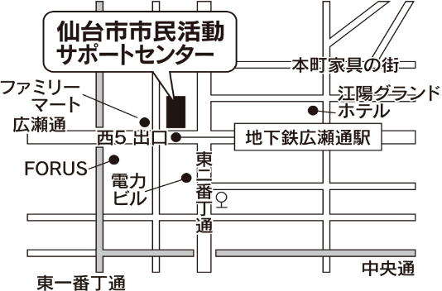
会場案内
仙台市市民活動サポートセンター
〒980-0811
仙台市青葉区一番町４丁目１－３
ＴＥＬ：０２２-２１２-３０１０
◆JR仙台駅西口から徒歩15分
◆地下鉄広瀬通駅西5番出口すぐ
◆市営バス「商工会議所前」から徒歩3分・「電力ビル前」から徒歩2分
※サポートセンターには、駐車場・駐輪場はございません。
ご来館には公共交通機関をご利用ください。

相談会 参加申込書
《ＦＡＸ：022-791-9327》
参加を希望する相談会の右枠に○をつけてください

◆会計税務 個別相談会◆
日 程 | 相談会名／時間 | 申 込
1/25（月） | 会計税務個別相談会※「NPO法人の課税事業とは」参加者優先  16：30～
2/19（金） | 会計税務個別相談会  ①13：00～ ②14：00～ | 希望の時間番号
3/ 3 （木） | 会計税務個別相談会  ①13：00～ ②14：00～ | 希望の時間番号
◆労務 個別相談会◆
日 程 | 相談会名／時間 | 申 込
1/19（火） | 労務個別相談会※「NPO法人のための労務基礎講座」参加者優先  16：30～
2/ 2 （火） | 労務個別相談会  ①13：00～ ②14：00～ ③15：00～ | 希望の時間番号

団体名
ふりがな
参加者名
住所
ご連絡先 | ＴＥＬ |  | ＦＡＸ
 | E-mail | ※いただいた個人情報は、本講座の実施及び当団体の講座のご紹介以外には、使用いたしません。
お問合せ 認定特定非営利活動法人 杜の伝言板ゆるる
〒983-0852 仙台市宮城野区榴岡３-１１-６ コーポラス島田Ｂ-6
TEL：022-791-9323 FAX：022-791-9327
E-mail：npo@yururu.com URL：http://www.yururu.com

